Киселева С.А. 10 класс. Англ. яз. 08.06.2022
Урок №85
Тема урока: Систематизация изученного по теме «Здоровье и забота о нём».
Цель: Систематизация изученного по теме «Здоровье и забота о нём».
Task 1.
Explain the words/phrases in bold. Find all the root words and create word families.
Boost-booster, boosting, boosted
Brain-brainy
Concentrate - concentration – concentrated
Infer-infection, infectious, infected
Sight –eyesight-sighted, sighting
Optimism- optimistic, optimistically
Emotion-emotionally, emotive, emotional
Complain- complaint, complainer
Rumble-rumbling, rumbled
Sooth-soothing, soothed
Physical – physically
Hand –handful, handed, handing
Create- creation/ creative, creativity, creatively

Task 2.
Запишите названия продуктов по группам:
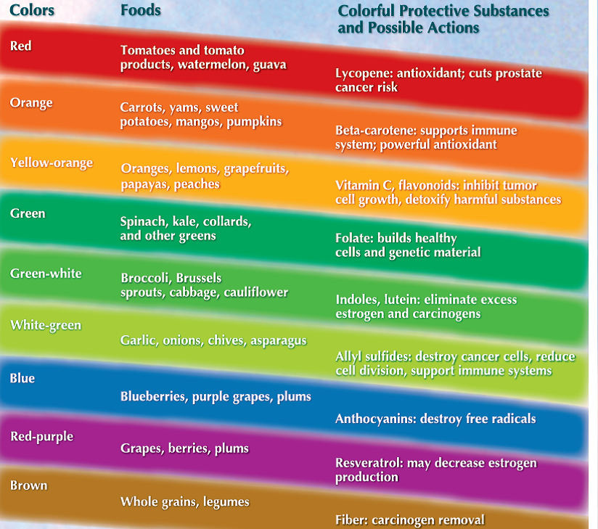
Task for control
Дополните предложение now I can…

Home Task
Провести коррекцию словаря. Perform dictionary correction.

Задание, выполненное в письменном виде, должно быть сфотографировано или отсканировано и отправлено в виде файла. Для обратной связи можно использовать электронную почту svetlanakiss1988@gmail.com, социальные сети ВК, ОК, мессенджеры WhatsApp и Viber.

